Лена Шведова
Арамейский семинар (НУГ), 31 октября 2025

Возможные причины утраты t-пород в NENA

Вводные замечания
- Мысли, связанные с работой над диссертацией о породах в христианском урмийском (< NENA).
- В диссертации будет отдельная диахроническая глава:
сравнение пород и их функций в различных арамейских языках с целью проследить изменения, приведшие к формированию урмийской системы.

Инвентари пород в разных арамейских языках
- В урмийском выделяют базовую породу, две каузативных + отдельную породу для четырехконсонатных корней и ее каузатив
- По факту гласные в породах II, III, QI и QII совпадают, поэтому можно говорить о двух классах спряжения (I порода vs. все остальные)
- t-породы во всех NENA были полностью утрачены
Таблица 1. Породы, выделяемые Дж. Кханом в урмийском
Порода | I | II | III | QI | QII
Корень | d-m-x ‘спать’ | b-s-m ‘лечить’ | m-dm-x ‘заставлять спать’ | ɟ-rɟ-š ‘тянуть’ | mɟ-rɟ-š ‘заставлять тянуть’
Презенс | daməx- | basəm- | madməx- | ɟarɟəš- | mɟarɟəš-
Претерит | dmix- | busəm- | mudməx- | ɟurɟəš- | mɟurɟəš-
Результатив | dmixa | busma | mudməxxa | ɟurɟəšša | mɟurɟəšša
Императив | dmux | basəm | madməx | ɟarɟəš | mɟarɟəš
Инфинитив | dmaxa | basumə | madmuxə | ɟarɟušə | mɟarɟušə
Прогрессив | bədmaxa | basumə | madmuxə | ɟarɟušə | mɟarɟušə
Номинализация | dmaxta | basamta | madmaxta | ɟarɟašta | mɟarɟašta
Активное причастие | damxana | basmana | madməxxana | ɟarɟəššana | mɟarɟəššana
→ В NENA заметно меньше пород, чем в других семитских языках.
Таблица 2. Инвентари пород в различных семитских языках (+ Q породы)
Значение | Аккадский | Лит. араб. | Кл. сирийский | Евр. урмийский | Хр. урмийский | Туройо | СЗА | Новомандейский
 | [Kouwenberg 2010] | [Tsukanova 2025] | [Muraoka 2005] | [Khan 2008] | [Khan 2016a] | [Kuzin 2024] | [Arnold 1990] | [Haberl 2009]
базовая | G | I | pəʕal | I | I | I(tr); I(in) | I | G
каузатив, "интенсив" | D | II | paʕʕel |  | II | II | II | D
аппликатив и др. |  | III |  |  |  |  | III
каузатив | Š | IV | afʕel | II | III | III | IV | C
детранзитив | Gt |  | eṯpʕel |  |  | I(p) | I(2) | tG
детранзитив | Dt | V | eṯpaʕʕal |  |  | II(p) | II(2) | tD
детранзитив |  | VI |  |  |  |  | III(2)
детранзитив |  |  | ettafʕal |  |  | III(p) | IV(2) | tC
детранзитив | N | VII |  |  |  |  | I(7)
детранзитив |  | VIII |  |  |  |  | I(8)
детранзитив | Št1, Št2 | X |  |  |  |  | I(10)
образование деадъективных глаголов |  | IX
глагольная множ. | Nt
глагольная множ. | Gtn
глагольная множ. | Ntn
глагольная множ. | Štn
глагольная множ. | Dtn
Исследовательские вопросы
- Как теперь выражаются функции t-пород? (сегодня не обсуждаем)
  - Лабильные глаголы
  - Аналитические конструкции
- Почему исчезли t-породы?

Причины утраты t-пород

3.1. в литературе: ассимиляция t-?
- [Khan 2016: 262]
“There are no patterns that are direct descendants of the intransitive T-patterns ʾeṯpəʿel, ʾeṯpaʿʿal and ʾettap̄ʿal. Some of these coalesced with the surviving patterns due to the loss of the /t/ element, in particular pattern I and quadriliteral I, with the result that many verbs in these latter patterns are labile, i.e. they have both a transitive and an intransitive function.”

- [Goransson 2015: 224; 229]
“In the course of time the anticausative marker (the t-infix) was lost and some, and possibly a large proportion, of former anticausative alternation pairs seem to have come to be expressed by labile alternation in NENA <...>This mostly seems to have occurred in stem I alternation, probably because either the -t- of the anticausative verb assimilated, or the anticausative merged with stem I for some other reason. However, the history of t-stem verbs (and especially of the Dt- and the Ct-stem) needs to be investigated further.”
“Due to the profound transformation of the verbal system in Aramaic, anticausative alternation has been lost.”

- [Kuzin 2024: 20]
“A shared innovation of this group is complete loss of the old Aramaic t-stems, possibly due to the frequent assimilation of the t-prefix to the following consonant, a phenomenon already widespread in Middle Aramaic (Fassberg 2012).”

3.2. Гипотеза: причина в перестройке глагольной системы
- В NENA старые финитные формы («Перфект» и «Имперфект») полностью утрачены.
- Новые финитные формы восходят к бывшим причастиям:
  - PST qtil-, RES qtila < Passive Participle
  - PRS qatəl < Active Participle
- В более ранних арамейских языках функции пассивного причастия и t-пород частично пересекались [Kalinin, Loesov 2022].
- Гипотеза: расширение функций пассивного причастия могло способствовать вытеснению t-пород.
- Ср. одно из описаний перестройки [Coghill 2016: 194]: с описанием можно не соглашаться, но для нас сейчас важны сами конструкции. В таблицах хорошо видна конкуренция.

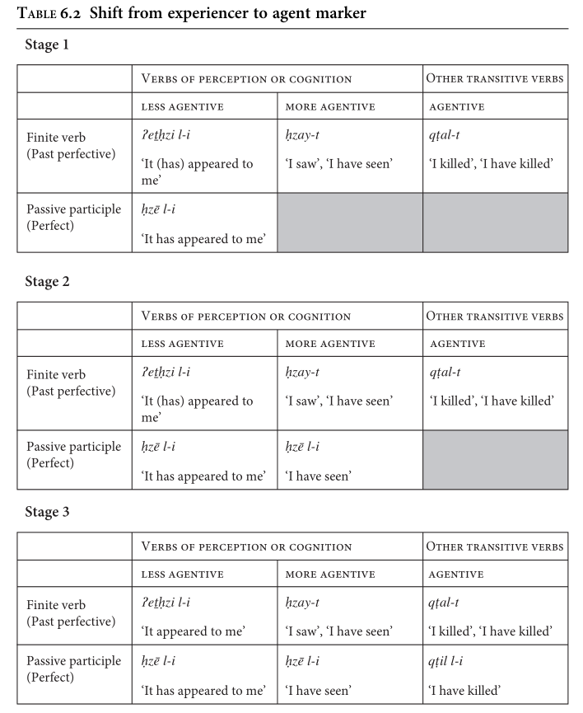

- Кроме того, у t-пород не было формы пассивного причастия [Coghill 2016: 189]

Таблица 3. G-порода
Syriac label | Syriac form (3M.SG) | Syriac TAM meanings | Urmi label | Urmi form (3M.SG) | Urmi TAM meanings
Suffix Conjugation | CCVC | Past perfective | — | — | —
Prefix Conjugation | ne-CCVC | Irrealis, future | — | — | —
Active Participle | CāCeC | Irrealis, future | Present | CaCəC | Irrealis, future
Passive Participle | CCiC | Stative / Perfect | Past | CCəC-lə | Past perfective

Таблица 4. tG-порода
Syriac label | Syriac form (3M.SG) | Syriac TAM meanings | Urmi label | Urmi form (3M.SG) | Urmi TAM meanings
Suffix Conjugation | ʔeṯ-CCeC | Past perfective | — | — | —
Prefix Conjugation | neṯ-CCeC | Irrealis, future | — | — | —
Active Participle | meṯ-CCeC | Irrealis, future | (Present) | — | (Irrealis, future)
Passive Participle | — | (Stative / Perfect) | (Past) | — | (Past perfective)

- Если t-породы исчезли из-за ассимиляции t-, требует объяснения также утрата гортанной смычки и гласного в префиксе, а также отсутствие удвоения согласного корня, где должна была происходить ассимиляция.

t-породы в других новоарамейских языках

- Туройо: детранзитивные породы отличаются от активных только в имперфективе (кроме IIIp-породы)

Таблица 5. Породы в туройо [Noorlander 2021: 303]*
 | Active |  | Mediopassive (p-stems)
 | Imperfective | Perfective | Perfective | Imperfective
I(tr) | qoṭəl- | qṭil- |  | mə-qṭol-
I(intr) | doməx- | damix-
II | m-zabən- |  |  | mi-zabən-
III | m-a-dməx- |  | m-t-a-dməx- | mi-t-a-dməx-
Q | m-farqəʿ- |  |  | mi-farqəʿ-
*dmx ‘sleep’, zbn ‘sell’, frqʿ ‘burst’

Таблица 6. Породы в млахсо [Noorlander 2021: 304]
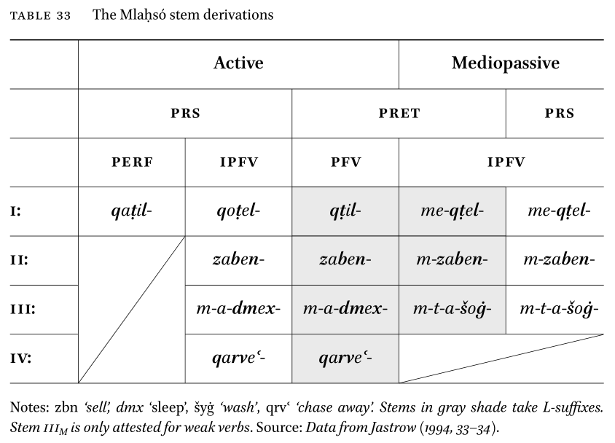

- In the Khorramshahr dialect of Neo-Mandaic only the reflex of the tG-stem is relatively productive in terms of the number of verbs used in this stem, while the tD and tC stems are preserved only in a few verbs (Häberl 2009: 221-222).
- As for the tG-stem, the morpheme -t- (in infix form) is preserved only in the small class of verbs with roots beginning with a sibilant (15a), while the stem change in all other verbs is expressed by the change of vowel templates (15b).

(15) Perfective forms in G and tG stems in Neo-Mandaic (Häberl 2009: 222)
G-Stem tG-Stem
a. ṣəḇā ‘to baptize (tr.)’ əṣṭəḇā ‘to baptize (intr.)’
b. pəsaq ‘to cut’ epseq ‘to die out’
təḇar ‘to break (tr.)’ etḇer ‘to break (intr.)’

